Rapport SAE 401 : Sécurisation d’un SI

Tout le groupe a participé

Tâche 1 : Mettre en place l’infrastructure suivante

Nous avons commencé par mettre, en place physiquement le matériel et nous les avons nommés avec des post-it pour que ce soit plus simple de travailler par la suite.

A ce moment, nous avons rencontré un problème. Nous nous sommes rendu compte que nos deux Stormshield n’avaient qu’une interface DMZ.

Or, il nous est demandé de séparer les DMZ A1 et A2 tel que :

Nous avions pensé à utiliser les interfaces LAN comme DMZ et l’interface DMZ comme LAN et faire les règles en fonction mais ça nous paraissait compliqué. Nous avons trouvé ensuite un Stormshield possédant plusieurs interfaces DMZ.

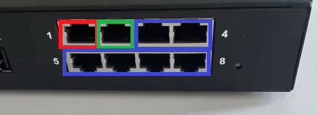Port 1 = WAN (OUT)

Port 2 = IN (LAN)

Port 3 à 8 = DMZ 1 à 6

Une fois ce problème résolu, nous avions ceci :

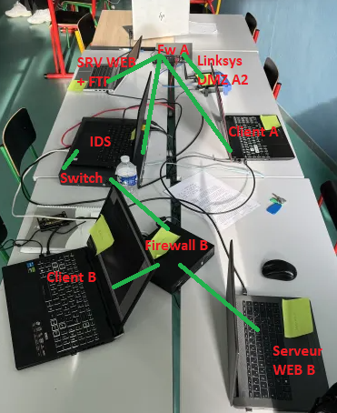

Branchement au switch (réseau « internet ») :

Port 1 = Réseau A

Port 2 = IDS

Port 3 = Réseau B

Pendant ce temps, une personne s’occupait du plan d’@IP. Et voici ce que nous avons obtenu :

Donc nous avons configuré les IP des PC et Stormshield.  
Configuration IP Machines :

PHOTO des machines  
  
Configuration IP des Stormshield :

* Une image contenant texte, capture d’écran, ligne, nombre

  Description générée automatiquementStormshield A
* Stormshield B

IN

DMZ B

OUT



